УДК 1174

***Пруссакова В.Ф.,*** *воспитатель*

*МБДОУ «Детский сад № 26», г. Арзамас*

*lady.prussackowa@mail.ru*

**Основы развития изобразительных умений у детей старшего дошкольного возраста в процессе выполнения техник с использованием жидких графических материалов (краски, гуашь, тушь, акварель).**

Говоря об искусстве, многие люди упоминают архитектуру, скульптуру, живопись, народно-прикладное искусство и забывают о графике. Такое происходит от того, что скромные средства выразительности в графике не все воспринимают и могут получить удовольствие от графических работ. Тем не менее, графика – это искусство, с которым мы сталкиваемся еще в раннем детстве, взяв в руки карандаш, фломастер или мел. Рисуя, ребенок получает огромное удовольствие. Графика – это искусство и рисунок может быть искусным. Искусный рисовальщик – творец. А творчество начинается в детстве.  И в детском саду наряду с обучением технике рисования, надо знакомить детей с понятием графического искусства.

Графика - это вид изобразительного искусства, где изображение создается преимущественно с помощью линий, штриховки и пятен, которые рождают тональные нюансы. Цвет в графике тоже может применяться, но он считается вспомогательным изобразительным средством. В отличие от живописцев, мастера-графики могут работать с одним цветом (например, используя тушь или карандаш), при этом создавая не только плоскостные, но и объемные изображения.

Язык графики и главные выразительные средства – линия, штрих, контур, пятно и тон.

Нами разработан и реализован проект «Развитие технических и изобразительных умений старших дошкольников через ознакомление с особенностями изображения в художественной графике».

Проект творческий, познавательный. Рассчитан на один год. Участниками проекта являются воспитанники старшей группы, воспитатели, родители.

Цель проекта: Развитие технических и изобразительных умений старших дошкольников в рисовании через ознакомление с особенностями изображения в художественной графике.

Для достижения цели мы поставили следующие задачи:

- познакомить и вызвать у детей интерес к виду искусства – графика;

- познакомить детей с графическими материалами, показать их возможности и особенности использования в рисунке с помощью различных способов изображения;

- формировать технические и изобразительные умения средствами различных графических материалов;

- предоставить возможность использовать полученные знания в своей изобразительной деятельности.

Реализация проекта проходит в нескольких направлениях:

1. Знакомство детей с графическими материалами. Дети знакомятся с графическими материалами и средствами, которые используются в художественной графике. Это сухие твердые материалы (карандаши, уголь, пастель, сангина); жидкие красители (краски, гуашь, акварель).

2. Волшебный карандаш. В рамках данного направления происходит ознакомление детей с такими средствами и способами графического изображения, как линия, точка, штрих, их выразительными и изобразительными особенностями и свойствами с использованием сухих твердых материалов.

3. Школа волшебников. Знакомство детей с такими способами изображения, как пятно и силуэт, с изобразительными и выразительными возможностями данных техник с использованием жидких графических материалов (краски, гуашь, тушь, акварель).

На первом этапе реализации нашего проекта мы занимались освоением выразительных возможностей линии, точки, штриха через графические образы и средства, с использованием сухих твердых материалов (в основном карандаши).

Разработан перспективный план первого этапа реализации проекта. На данном этапе рассмотрены темы:

1. «В царстве карандаша» – ознакомление с твердыми средствами изобразительной деятельности в графике.
2. «Играющая линия», «Превращение проволочки» – знакомство с линией, видами линий и выразительными возможностями линий.
3. «Таинственный рисунок» – знакомство с изобразительными возможностями точки»
4. «Рисунок штрихами» – знакомство с изобразительными возможностями штриха.

В рамках изучения темы «В царстве карандаша» решаются следующие задачи:

- Вызвать интерес к графическим материалам.

- Показать особенности и возможности карандаша в рисунке с помощью линий, точек и штрихов.

- Предоставить детям возможность использовать полученные знания в своей изобразительной деятельности.

Знакомство с цветным и простым карандашом проходит путем ознакомления с историей происхождения и производства карандаша, исследования, из чего сделан карандаш, какие бывают карандаши, чем отличаются, отличия и сходства простого и цветного карандаша, почему простой карандаш называется «простым».

Вводим понятие мягкий и твердый карандаш. Детям предлагаются два простых карандаша: мягкий и твердый. Предлагаем им нарисовать этими карандашами линии, определить сходство и различия нарисованных линий, сделать самостоятельно выводы. Ребята узнают, что твердые карандаши – это светлые карандаши, которые обозначают маркировкой Т или Н, если сильно на них давить, они могут повредить лист бумаги. Мягкие карандаши – более темные и жирные карандаши, с маркировкой М или В, такими карандашами очень легко рисовать, делать штриховку и тушевку.

Также в рамках этой темы знакомим детейс карандашными рисунками художников.

В качестве наглядного и демонстрационного материала мы используем репродукции, альбомы, открытки, рисунки, наброски, зарисовки, выполненные в этой технике. Особое внимание детей обращаю на красоту, культуру, тщательность выполнения штриховки, показываю, что очень важную роль в этом играет хорошо заточенный и правильно подобранный карандаш. Также рассматриваем рисунке на экране.

Следующая тема: «Играющие линии». Задачи, решаемые в рамках данной темы:

- вызвать у детей интерес к контурной линии как средству выразительности в рисунке, ее образным превращениям, видоизменениям;

- формировать графические умения наносить разнообразные линии сухими твердыми материалами в рисунках;

- развивать желание использовать полученные знания в изобразительной деятельности.

В рамках изучения этой темы дети знакомятся с видами линий: прямая, волнистая, тонкая, толстая и т.д. На занятии ребятам предлагается понаблюдать за веревочкой, посмотреть какие формы она может принимать и определить, на что она похожа. Например, прямая веревочка – на дорогу, если провести веревочку волной, то на змею, на червяка; скрученная в круг веревочка похожа на колесо, баранку и т.д. Потом детям предлагаем зарисовать линии и фигуры, на которые похожа веревочка. Таким образом, происходит ознакомление с разными видами контурной линии.

Для закрепления можно предложить детям дидактическую игру «Что на что похоже?». Ребенок составляет рисунки из веревочек, при этом уточняя какие линии и фигуры он использует, остальные зарисовывают эти фигуры цветными карандашами, используя соответствующие линии и фигуры.

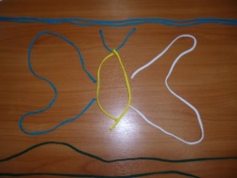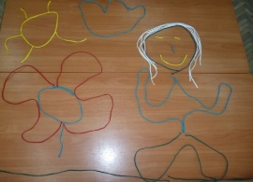

*Рис. 1 «Что на что похоже?»*

Тема «Превращения проволочки». Здесь мы продолжаем знакомить детей с возможностями контурной линии в изобразительной деятельности, демонстрируем возможности трансформации контурной линии. Развиваем творческое воображение и фантазию.

Предлагаем детям фигурки, сделанные из проволочки, обращая внимание на то, что в отличие от веревочки, здесь можно сделать у фигуры острые углы или сделать зигзагообразную линию. Ребята говорят, на что похожа фигурка и зарисовывают, используя контурные линии.

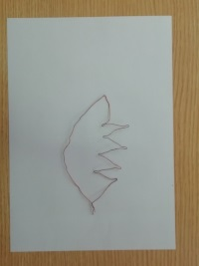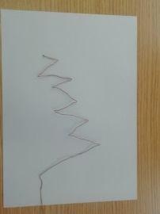По завершении изучения этих тем, дети рисуют рисунки контурными линиями.

*Рис. 2 «Превращение проволочки»*

Следующая тема: «Таинственный рисунок» (изобразительные возможности точки). Задачи: развивать у детей наблюдательность, целостное зрительное восприятие окружающего мира. Познакомить их с выразительными особенностями точки как средства графического языка, ее декоративными возможностями. Поупражнять детей в практическом применении полученных знаний.

Знакомим детей с таким способом изображения, как точка. Объясняем, что точкой можно нарисовать как контурный рисунок, так и использовать ее как декоративный элемент и украшать ей рисунок. Точкой можно рисовать как карандашом, так и фломастером, гелевой ручкой, обычной ручкой, ватной палочкой красками и другими твердыми материалами.

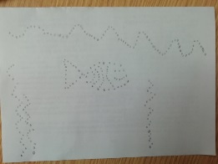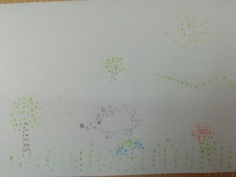

*Рис. 3 «Возможности точки».*

Тема: «Рисунок штрихами». При изучении этой темы решаются следующие задачи: показать детям возможности изображения с помощью штриха, обратить их внимание на особенности штриха. Показать особенности штриховых движений, выразительные возможности штриха при создании образа. Вызвать у детей интерес, эмоциональную отзывчивость, наблюдательность, фантазию. Развивать творческие способности в рисовании. Побуждать использовать данный способ изобразительной деятельности в своем творчестве.

Для этого проводятся практические занятия-игры. Детям предлагаются карточки с нарисованными с помощью штрихов ушами и хвостами, они должны отгадать, чьи они и дорисовать рисунок штрихами. Можно использовать как простые, так и цветные карандаши.

Также на практическом занятии знакомим и упражняем детей в рисовании штрихом. Дети узнают, что штрих – это линия, черта, которая может быть короткой и длинной, наклонной и прямой, волнообразной и двигающейся по кругу. Сначала мы рисуем вместе, дети повторяют штриховые движения за воспитателем, затем заштриховываем готовые рисунки и потом пробуем рисовать рисунки штрихами.

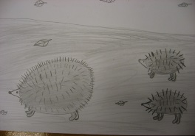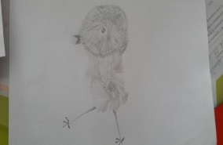

*Рис. 4 «Рисуем штрихами».*

Этот вид графической работы я предлагаю детям со старшей группы. Дети учатся навыкам штриховки, растяжке тона, передаче выразительности рисунка за счет контраста белого, серого и темного, использованию карандашей различной твердости.

Дети узнают, что карандаши бывают твердые и мягкие (ребята пробуют рисовать ими). Какими легче рисовать? Какие больше пачкают лист при растирании пальцем? Какие легче стираются ластиком? Такие исследовательские задания помогают детям узнавать свойства карандашей, их изобразительные возможности и последовательность использования в работе.

Далее идет этап обучения рисованию цветными карандашами. Цветные карандаши дают превосходный эффект детской работе, особенно, когда используются несколько цветов и оттенков для изображения того или иного предмета. Также я учу ребят растяжке цвета (от темного к светлому и от светлого к темному), равномерности штриховки, точности, аккуратности; предлагаю сочетать данную технику с гелевыми ручками, фломастерами.

На втором этапе предполагается ознакомление детей с графическими способами изображения, выполненными жидкими средствами изображения. Это знакомство детей с такими способами изображения, как пятно и силуэт.

Таким образом, при работе с детьми в технике графического рисунка расширяются технические возможности, тематика рисунков, что дает большую свободу для раскрытия творческого потенциала детей, закрепления у них интереса к изобразительной деятельности и желания создавать графические образы самостоятельно.